**IMT - CEUN**

**Escola de Engenharia Mauá**

**Pesquisa 20**

**UART**

***Curso: Engenharia Eletrônica***

***Turno: Noturno***

***Disciplina:*** [***EEN251 – Microcontroladores e Sistemas Embarcados***](http://moodle.maua.br/course/view.php?id=2368)

**Prof.:** Rafael Corsi Ferrão - corsiferrao@gmail.com

**Autores**

**09.00053-4 Felipe Antonio Montagneri Lucchini**

**12.02859-2 Amanda Viviane da Costa Fabri**

**13.01939-2 Lucas Seiji Kido**

**São Caetano do Sul**

**25/08/2016**

**1.1: Diagrama**

**1.1 Diagrama:** Desenhe um diagrama de um sistema embarcado utilizando a comunicação UART com o computador para depuração do sistema.

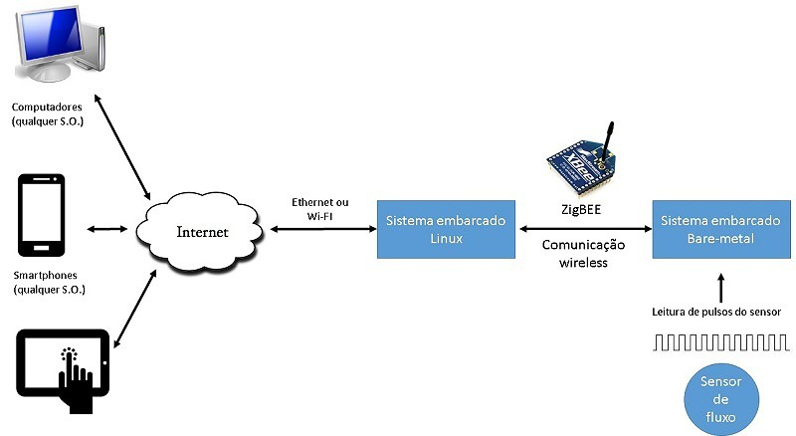

**1.2 UART:** Liste e descreva os sinais utilizados na comunicação UART:

* URXD0: Receptor da UART0
* UTXD0: Transmissão da UART0
* URXD1: Receptor da UART1
* UTXD1: Transmissor da UART1

**1.3 RS232:** Liste e descreva os sinais utilizados na comunicação RS-232:

* CTS: Envie os dados (modem)
* DCD: Portadora detectada
* DSR: Conjunto de dados pronto
* DTR: Terminal de dados pronto
* FG: (Frame Ground)
* RD ou RX: Recepção de dados
* RTS: Pronto para enviar(computador)
* RI: Indicador de telefone tocando
* SG ou GND: Terra
* TD ou TX: Transmissão de dados

**1.4 Driver RS232:** Pesquise por um componente (CI) que realize a ponte entre UART e RS-232

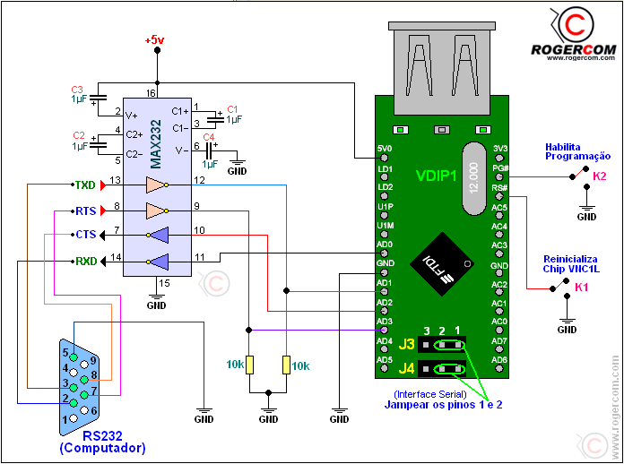

**2.1 ASCII:** Qual seria o impacto no tamanho do pacote, se todos os dados fossem transmitidos como ASCII, lembrando que o valor máximo a ser transmitido de temperatura e umidade para esse caso é de 255 (decimal).

**2.2 Acknowledgement :** O que é o acknowledgement em uma transmissão?

É um código utilizado para confirmar a entrega correta dos dados ao receptor

**3.1 Periférico: Sobre o UART :**

• Quantos periféricos o uC possui?

RS-232 e RS-485

• Qual os seus IDs?

UART0 id 8 e UART1 id9

**3.2 Pinos:** Liste os pinos e os respectivos sinais utilizados pelos periféricos UART.

* Pino 11: Transmissor 1 entrada
* Pino 12: Receptor 1 saida
* Pino 10: Transmissor 2 entrada
* Pino 9: Receptor 2 saida
* Pino 14: Transmissor 1 saída
* Pino 13: Receptor 1 entrada
* Pino 7: Transmissor 2 saída
* Pino 8: Receptor 2 entrada

**3.3 Periférico RX erros**

Liste e explique os possíveis erros que pode haver na recepção de um dado e como eles são gerenciados pelo periférico.

**3.4 periferico TX diagrama**

Explique o diagrama da transmissão de dados - Datasheet: SAM4S

**5.1 Projeto:** Com base no código exemplo 20-UART, desenvolva um projeto que permita ao usuário configurar via comunicação RS-232 as seguintes opções:

• Qual LED será ativado (dentre os 3)

• A frequência de oscilação desses leds (individualmente)

O projeto deve utilizar interrupção para recepção dos dados da serial.

Deve ser disponibilizado junto com o código um manual de usuário descrevendo como o protocolo funciona e quais devem ser os comandos para configurar a placa.